
CENTRO DE ESTUDIOS DE SUEÑO
Calle 53 No 31-30
INFORME DE POLISOMNOGRAFÍA BASAL

Nombre: | JANETH ADRIANA BALAGUERA GÛISA |  |  |  |  |  |  | Edad |  |  | 43 años |  |  | Id: |  | 63528908
Peso: |  | 61 kg |  | Talla: | 156 cm | IMC | 25,07 |  |  | Cuello |  | 32 cm |  | Perímetro Abdominal: 96 cm
Solicita: |  |  | Dr. Federico Niño - Neumología |  |  | Empresa: |  |  | Suramericana |  |  |  | Fecha: |  | 15-06-2025

PROCEDIMIENTO
Previa valoración clínica se realizó el estudio utilizando polisomnógrafo marca Neurovirtual, modelo BW. Se realizó monitoreo continuo y simultáneo de electroencefalograma (6 canales), electrooculograma de ambos ojos, electromiograma mandibular y de miembros inferiores, flujo con cánula de presión nasal, movimientos de tórax y de abdomen, saturación de oxígeno con oxímetro de pulso, electrocardiograma, micrófono traqueal (detección de ronquido) y sensor de posición corporal. Posteriormente se realizó análisis manual de todo el registro.

El personal de salud encargado de realizar el estudio mantiene las medidas de protección personal relacionadas con lavado de manos y uso de tapabocas.

INDICACION DEL EXAMEN
Paciente con antecedentes de asma, aneurisma de arteria carótida, refiere ronquido, sensación de ahogo, somnolencia diurna, descartar AOS. (Escala de Epworth 10/24).

INTERPRETACION
- Arquitectura del Sueño:
Durmió 378,5 minutos de los 448,4 minutos que permaneció en cama, para una eficiencia de sueño de 84,4 %. La latencia de sueño fue: 8,3 minutos y la latencia de sueño REM fue 116,0 minutos. Se observó un porcentaje de sueño REM de 15,2% y un porcentaje de sueño profundo (estadio 3) de 37,5%. El índice de microalertamientos fue 7,5/hora, en su mayoría desencadenados por las apneas hipopneas.

- Eventos Respiratorios y oxigenación:
Se observaron 67 apneas hipopneas en su mayoría de origen obstructivo. El índice de apnea hipopnea (IAH) fue de 10,6/hora considerada: Leve. Tuvieron un promedio de duración de 34,6 segundos. No fueron dependientes de sueño REM ni del decúbito supino.

- La saturación de oxígeno promedio en vigilia fue de 95%; durante el sueño el promedio fue de 95% en sueño No-REM y de 95% en sueño REM. La saturación mínima durante las apneas hipopneas fue de 89%. Índice de desaturación: 8,6/h. Permaneció 2,2 minutos de sueño con saturación menor a 90% (T₉₀: 0,6%).

- Presentó ronquido frecuente.
- No se observaron movimientos periódicos de piernas.
- La frecuencia cardiaca promedio en la noche fue de 67,4 latidos/minuto, sin alteración del ritmo cardiaco.

CONCLUSIONES
- Baja eficiencia de sueño. Bajo porcentaje de sueño REM y sueño profundo normal.
- Apnea obstructiva del sueño Leve IAH: 10,6/hora.
- Desaturación asociada los eventos respiratorios


Dr. JAIME ALBERTO BARRETO M.
M.D. Internista Neumólogo
RM 50-0424

Nombre: | JANETH ADRIANA BALAGUERA GÛISA |  | Edad: | 43 años | Fecha: | 15-06-2025
Inicio: | 15/06/2025 09:47 p. m.

ARQUITECTURA DE SUEÑO:

Hora inicio Grabación: | 15/06/2025 09:47 p. m. | Tiempo en Cama: | 448,4
Tiempo Total de Sueño: | 378,5 | Eficiencia de Sueño: | 84,4%
Latencia de Sueño | 8,3 | Latencia de sueño REM: | 116,0
Tiempo despierto durante el sueño: | 61,6

 | # Total | Con Eventos Respiratorios | Con PLMs | Espontáneos
Microalertamientos | 47 | 29 | 0 | 18
Indice Despertares | 7,5 /Hr.

DISTRIBUCIÓN DE FASES DE SUEÑO:
 | Episodios | Duración | TST
 | (# of) | (min) | (%)
Despierto (SPT) | 14 | 69,5 | -
REM | 3 | 57,5 | 15,2
S1 | 0 | 0 | 0
S2 | 16 | 179,0 | 47,3
S3 | 5 | 142,0 | 37,5

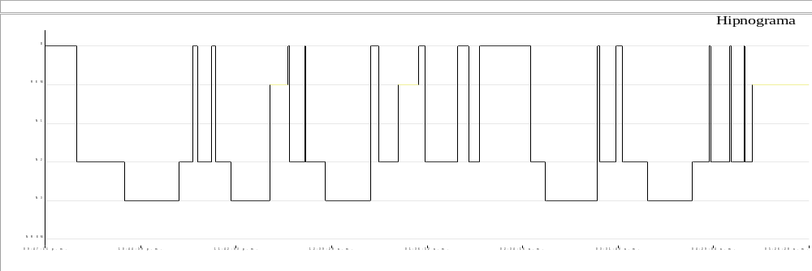

Resumen de eventos respiratorios (Tiempo de sueño total)

 | AC | AO | AM | Suma AP | hip | Eventos A + H
Configuración (s) | 10.0 | 10.0 | 10.0 |  | 10.0
Número | 0 | 15 | 0 | 15 | 52 | 67
Máx. (s) | 0 | 52,0 | 0 | 52,0 | 96,3 | 96,3
Media (s) | 0 | 31,0 | 0 | 31,0 | 35,6 | 34,6
Duración total (min) | 0 | 7,8 | 0,0 | 7,8 | 30,8 | 38,6
Índice (nº/h TST) | 0,0 | 2,4 | 0,0 | 2,4 | 8,2 | 10,6
Resumen del índice de eventos respiratorios (Tiempo de sueño total)

 | REM nº/h (REM) | NREM nº/h (NREM) | TST nº/h (sueño)
IAH | 13,6 | 10,1 | 10,6

OXIMETRIA:
 | Despierto | REM | No-REM | TST
Promedio (%) | 95 | 95 | 95 | 95
Indice Desat (#/hour) | 0,0 | 12,5 | 7,9 | 8,6
<90 (min) | 0,9 | 0,0 | 2,2 | 2,2
<80 (min) | 0,0 | 0,0 | 0,0 | 0,0
<70 (min) | 0,0 | 0,0 | 0,0 | 0,0
<60 (min) | 0,0 | 0,0 | 0,0 | 0,0
<50 (min) | 0,0 | 0,0 | 0,0 | 0,0

Saturación de O2 Mínima durante los Eventos Respiratorios [%] : | 89
Saturación O2 Mínima durante el sueño [%] : | 82

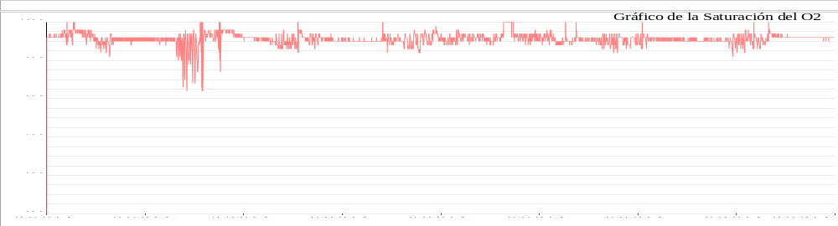

FRECUENCIA CARDIACA:

 | Despierto | REM | No-REM
Frecuencia Cardiaca Promedio (Lat/min) | 69,7 | 68,2 | 66,8

MOVIMIENTOS DE MIEMBROS INFERIORES:

Número Total de LMs | 0 | Índice de LMs (#/hr) | 0,0

POSICION CORPORAL:

 | Supino | Derecho | Izquierdo
Índice A/H (#/hr) | 10,5 | 0 | 15,1
Dur. sueño (m) | 436,4 | 0,0 | 11,9
Sueño (%) | 96,8 | 0,0 | 3,2

